Wps接口部署文档

1. 部署printWps_1.0.0到服务器，Tomcat或者IIS中
2. 修改jsplugins.xml。

修改url="http://127.0.0.1/printWps_1.0.0" 。 地址更改为服务器地址端口

1. 修改客户端中C:\Program Files (x86)\Kingsoft\WPS Office\11.8.2.10912\office6\cfgs\oem.ini文件。

增加一下内容

[Support]

JsApiPlugin=true

[Server]

JSPluginsServer=http://127.0.0.1:3888/jsplugins.xml

http://127.0.0.1:3888/jsplugins.xml

修改为服务器，可以访问到地址。

1. 制作WPS模板。主表数据必须存放于表格中。表格中需要替换的内容必须与字段名称完全一致。示例如下：

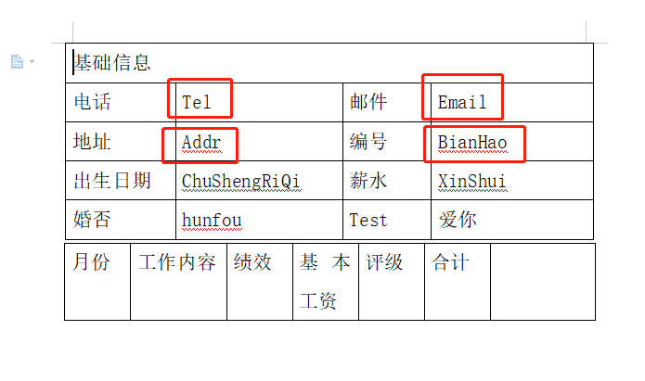

如果数据不需要在表格中，可以使用WPS中的书签功能。

在文档中选中要替换的内容,点击书签按钮，输入书签名称（书签名称需与字段一致） 例如：xingming

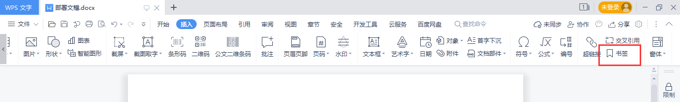

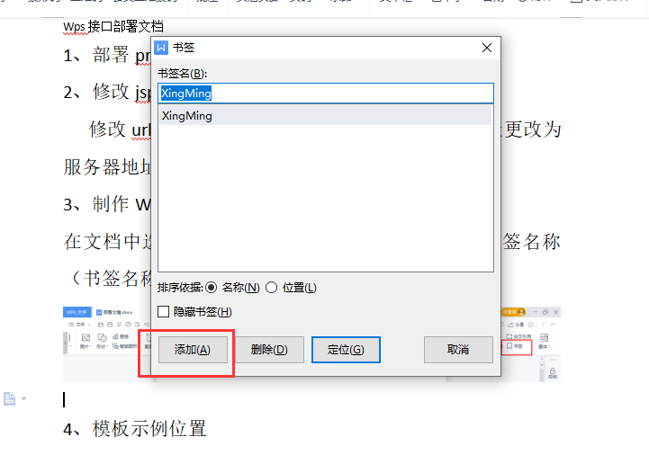

1. 从表数据

支持多个从表数据模板。添加从表数据

childDatas.push(frmDtlData.DBDtl);

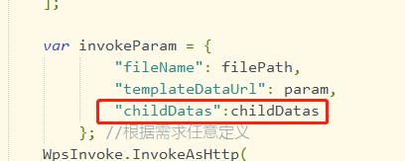

1. 模板示例位置

存放位置为:

\DataUser\CyclostyleFile\Frm_GuanYongCeShi.docx